令和６年１月２６日（金）訪問演奏の報告

（コミュニケアガーデン高浜　ウエルカムケアー）

１　日　時　　令和６年１月２６日（金）　午後２時１５分～３時

２　場　所　　コミュニケアガーデン高浜・ウエルカムケアー（高浜市呉竹町）

３　内　容　　前半は、冬の曲5曲を、楽しんでもらいました。

「冬景色」「上を向いて歩こう」など、口ずさむ声が生まれていました。

皆さんが心地よさそうに歌ったり、昔を懐かしんだりする雰囲気が会場に広がりました。

　演奏半ばで、紙芝居「竜のおさんばさん」の始まりです。竜と人間との温かい関わりのあるお話です。紙芝居で、心温まる昔話の世界となりました。

　後半は、歌謡曲や映画音楽、アニメソングを、鑑賞してもらいました。「女ひとり」「エデンの東」「エーデルワイス」「サバの女王」、美しい曲・穏やかな音色で、オカリナの世界を満喫した感じでした。

４　プログラム

①冬の星座　②冬景色　③上を向いて歩こう　④夜明けのスキャット

⑤銀色の道

＜紙芝居「竜のおさんばさん」＞

⑥女ひとり　⑦エデンの東　⑧エーデルワイス　⑨サバの女王

⑩アンパンマンのマーチ

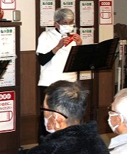

オカリナ演奏「女ひとり」

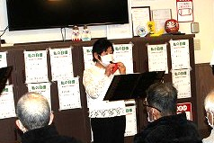

オカリナ演奏曲の解説

オカリナ演奏「冬景色」

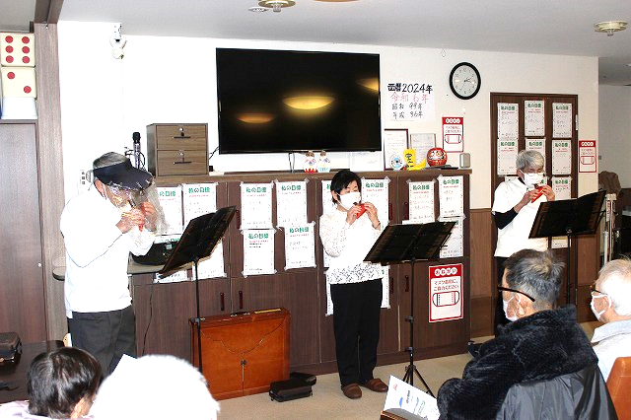

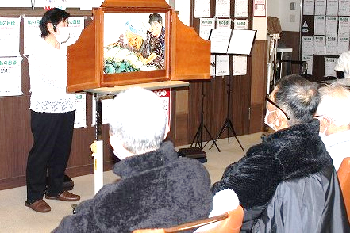

紙芝居「竜のあさんばさん」①

オカリナ演奏「エーデルワイス」

紙芝居「竜のおさんばさん」②

